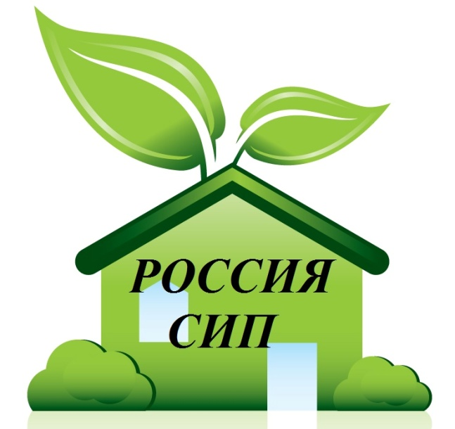
АССОЦИАЦИЯ ДОМОСТРОИТЕЛЬНЫХ ТЕХНОЛОГИЙ
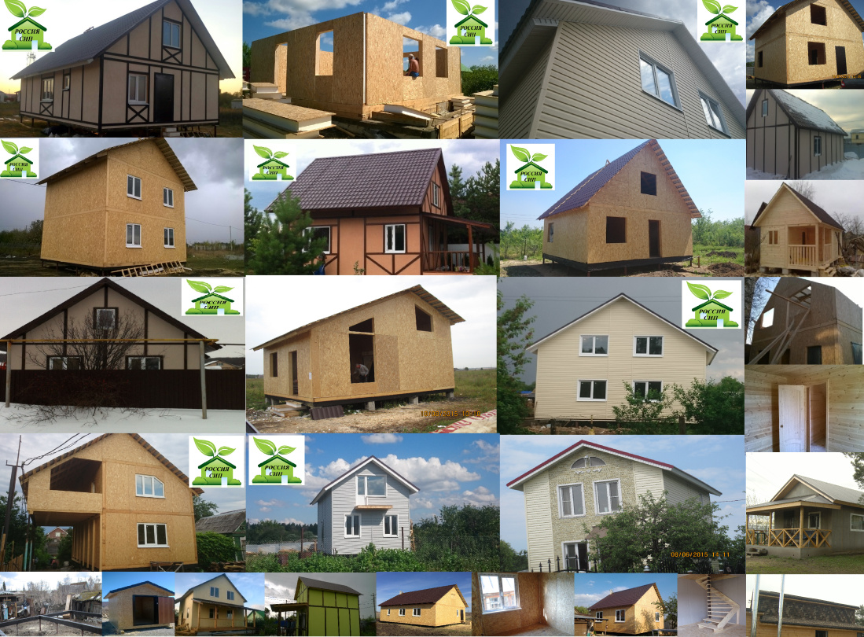
www.russiasip.ru

О НАС
Некоммерческое партнерство «Ассоциация домостроительных технологий»
Ассоциация была создана в 2015 году с целью объединить организации, задействованные в производстве и строительстве по СИП технологии с целью развития малоэтажного строительства.
Лозунг Ассоциации - «Дом, в котором хочется жить!».
Миссия Ассоциации – развитие технологии комфортного, экономного, быстровозводимого и энергоэффективного жилья и строений.
Цели Ассоциации - популяризация и развитие технологии СИП; развитие производства и строительства в секторе доступного жилья; развитие и применение высокоэффективных строительных технологий с целью улучшения качества жизни людей; продвижение интересов участников Ассоциации и отрасли малоэтажной, быстровозводимой и энергоэффективной застройки на государственном, муниципальном уровне, а также на уровне естественных монополий; разработка предложений по созданию Национальных стандартов о технологии СИП, ГОСТ, СНиП и других нормативно-технических документов; организация домостроительных производств СИП с применением самых современных технологий, а также модернизация существующих предприятий.

Наши преимущества: 1. Собственное производство СИП панелей, СМЛ панелей, домокомплектов. В настоящее время Членами нашей Ассоциации освоено производство СИП панелей на основе ОСБ, СМЛ, комбинированных панелей. 2. Постоянное внедрение в производство и строительство новинок – строительных материалов. 3. Качество комплектующих – наши поставщики, слены и партнеры Ассоциации - заводы производители федерального уровня, имеющие на свою продукцию сертификаты соответствия. 4. Опыт строительства по СИП технологии – с 2012 года, опыт производства – с 2013 года. 5. Ассоциация - объединение профессионалов с целью доведения спектра услуг в малоэтажном строительстве по типу "От А до Я". 6. Мы – молодая, перспективная с развитой и устойчивой структурой Ассоциация главная задача которой – это объединить членов и партнеров нашей Ассоциации и организовать работу напрямую с клиентом, без промежуточных звеньев. 7. «Школа домостроения» - обучение технологии СИП, строительству, аспектам и особенностям. 8. Постоянные он-лайн семинары – возможность «прямого» общения членов и партнеров Ассоциации между собой, а также клиентов с профессионалами. Освещение новинок строительного рынка, информацию освещают члены и партнеры Ассоциации. 9. Совместное участие в выставках, федерального и международного масштаба.
ЧЛЕНЫ И ПАРТНЕРЫ АССОЦИАЦИИ
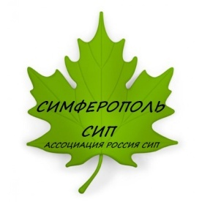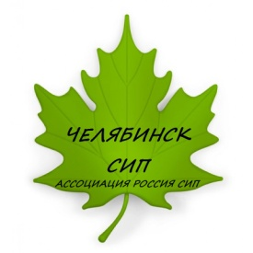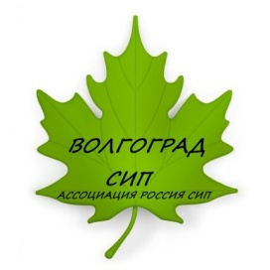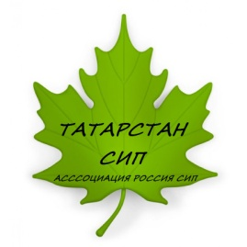
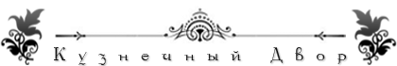

ЧЛЕН АССОЦИАЦИИ ПОЛУЧАЕТ:
1. Участие в нормативной, законотворческой деятельности. 2. Сертификация на продукцию от Ассоциации. 3. Он-лайн семинары для клиентов Членов ассоциации. 4. Обучение сотрудников и повышение квалификации. 5. Форум Ассоциации www.russiasip.forum2x2.ru. 6. Партнерские программы по взаиморасчетам между Членами. 7. Техническая, проектная, документальная поддержка. 8. Поддержка в работе с государственными жилищными программами. 9. Помощь и содействие в проведении выставок. 10. Исключительное право пользоваться новшествами, внедряемыми Ассоциацией. 11. Участие в акциях Ассоциации. 12. Продвижение в регионе присутствия. 13. Единый информационный портал. 14. Товары, услуги напрямую от производителей - Членов Ассоциации, то есть без посредников. 15. Размещение на официальном сайте Ассоциации www.russiasip.ru. 16. Размещение информации о руководителе в разделе «Первые Лица» на сайте Ассоциации. 17. Размещение новостей с сайта Ассоциации на корпоративном сайте компании. 18. Участие экспертов компании в разработках и реализации проектов Ассоциации, программ и технической документации. 19. Предоставление и обмен аналитической информацией о состоянии и тенденциях рынка. 21. Участие во встречах с представителями государственных структур.

ВСТУПЛЕНИЕ В АССОЦИАЦИЮ_
Вы заполняете:
1. Заявление. 2. Анкету.
2. Вступительный взнос 30 000 руб. 3. Получаете сертификат члена Ассоциации. 4. Активно принимаете участие в деятельности Ассоциации.

ВМЕСТЕ МЫ МОЖЕМ МНОГОЕ!

АССОЦИАЦИЯ ДОМОСТРОИТЕЛЬНЫХ ТЕХНОЛОГИЙ
г. Самара, ул. 22 партсъезда, д.46
www.russiasip.ru
russiasip@mail.ru
т. 8-846-231-40-28

